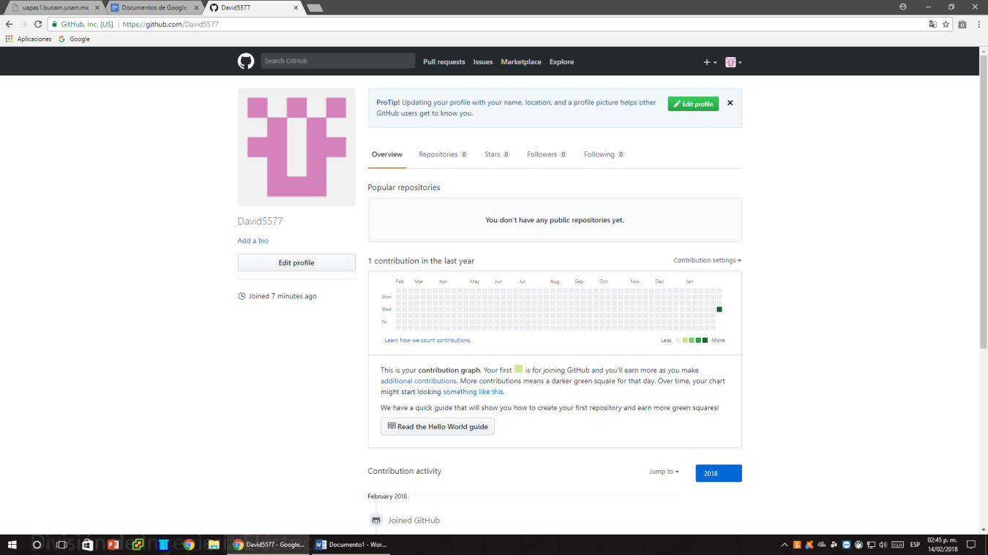

Algoritmos.

Los algoritmos son una serie de pasos ordenados que nos funcionan para resolver problemas. Estos surgen a partir de una necesidad de alguna tarea, lo cual nos ocasiona lo ya mencionado (problema) el cual debemos solucionar a través de los algoritmos ya que nos permite resolverlo en una forma de automatización que nos facilita el problema. Es claro, que, la realización del algoritmo será en base a la dificultad del problema y área que surja el problema. Para todo esto mencionado, tenemos que entender la razón del problema, debatir y ver la mejor solución.

Conclusiones (Aldo). En ésta práctica hemos investigado lo que nos solicita, investigar y llevar a cabo lo que nos piden, lo hemos podido hacer sin problema alguna, por lo cual concluimos en que el objetivo se ha podido cumplir por que pudimos hacer los trabajos en las plataformas como Github y GoogleDocs, también hemos podido aprender a utilizar estas herramientas de una forma con mayor facilidad que nos permite el trabajo en equipo de forma más sencilla.

Bibliografía: http://uapas1.bunam.unam.mx/matematicas/algoritmos/

Aldo Álvarez